**青岛57中12月份心理健康教育重点活动简报**

近期57中开展了丰富多彩的心理健康活动，其中“你好,青春!”系列活动，使同学们学会重新认识自我，积极肯定自我，勇于突破自我，寻求更好地自我。使同学们认识到在青春的岁月里，男孩女孩一样的活力绽放，却各有风采！彼此的相同让同学们心有灵犀；各自的不同，让同学们互相欣赏！真诚热情、有礼有度地与同学相处，会给彼此带来美好的感受和积极的影响，让我们一路同行， 青春作伴吧！

**我们的心理课堂**

**你好,青春!——**

**一路同行， 青春作伴！系列活动**

班集体的每个成员都有自己的个性特点，都在集体中扮演着不同而有价值的角色，体验着集体生活中的意义和乐趣。我们每一个人都是多元的，每个人的性格也如同我们穿的衣服一样，有着赤橙黄绿青蓝紫不同的颜色。走到一个集体共同学习、生活的我们，彼此之间的互动也必然会有酸甜苦辣咸各种滋味。**这些不同的色彩，不同的滋味组成了我们共同成长中的各种人生体验。这些体验就像一个个跃动的音符，不停地弹奏着最能触动心弦的美妙乐章！**

快乐的旅行需要大家结伴，我们的学习生活同样离不开集体中每位成员的相随相伴，你喜欢怎样的伙伴? 同伴又给了你哪些成长的新活力?

**搭上你的肩膀**

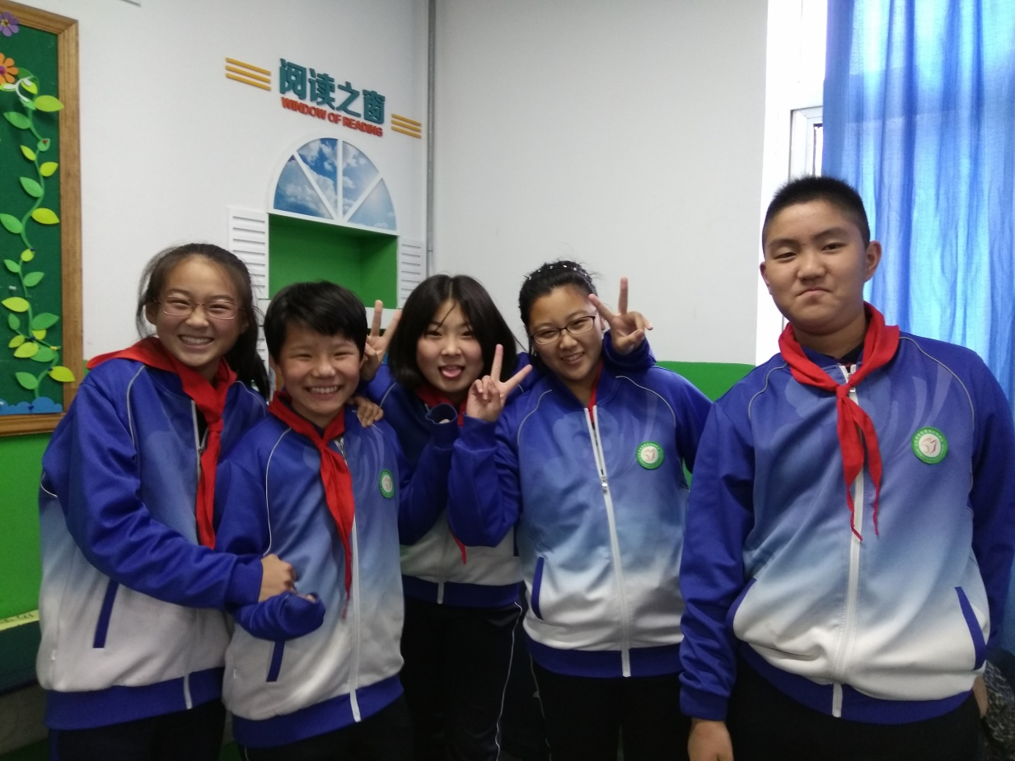

**不难解开的心结**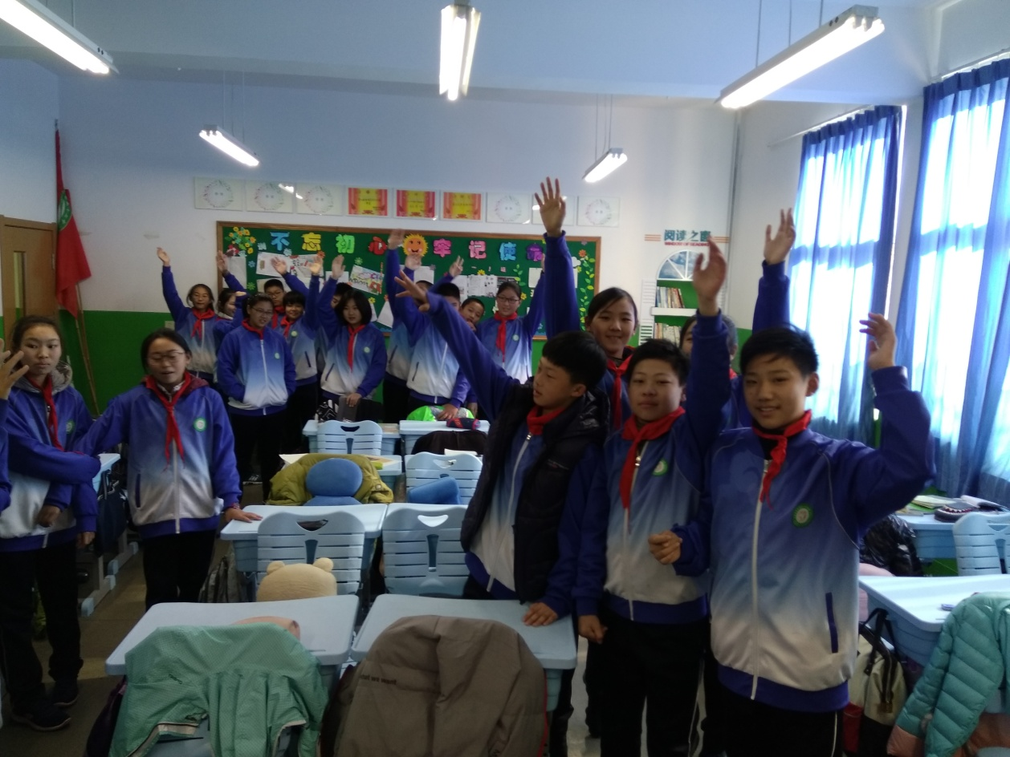

**男生女生大家说**

男生女生各不同，男生女生在体质和性格上明显不同，**如同自然界中的山和水，阳光与云彩，树木与花朵，各见所长，各有景致。**

男生女生互欣赏，进入青春期的男生女生开始逐渐形成了自己的价值观。

你欣赏的和不欣赏的异性同学都是怎样的呢？异性同学的那些特点是你特别欣赏的，哪些特点是你不欣赏的？

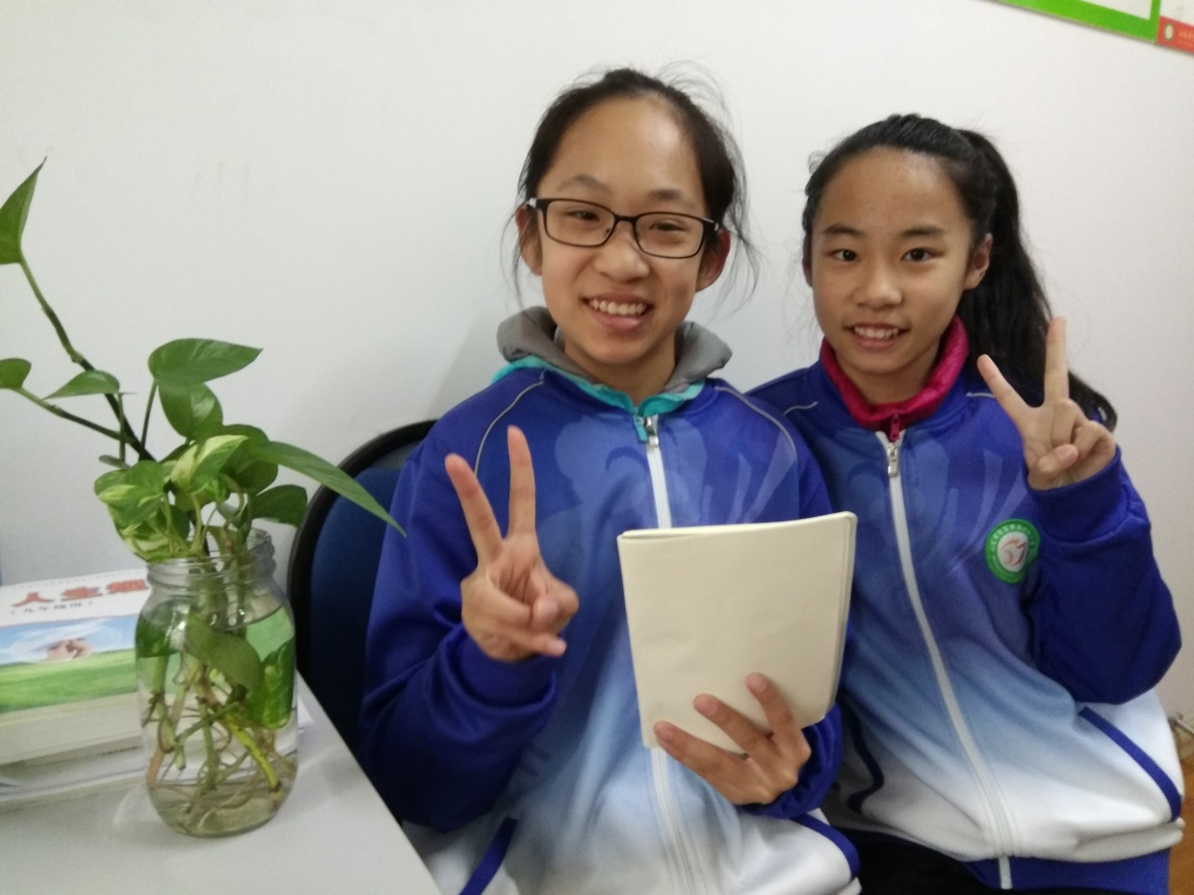

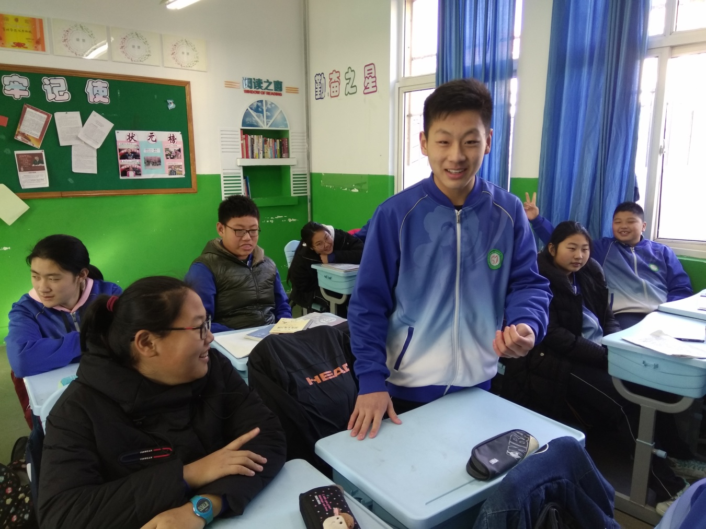

**心理老师来支招**

1在与同伴交往中，有两种行为方式，有助于保持良好的人际关系：**你对待别人的方式是你希望别人对你的方式，你对待别人的方式是别人希望的方式，**而且第二种方式表明你能够很好地站在别人的角度思考哦，这两句话很重要，很有效。**坚持一个礼拜，体会自己生活中的变化吧！**

2男女生交往是人际交往中必不可少的一部分，男女生之间**大方自然、健康积极的交往会给彼此带来美好的感受和积极的影响！**

3 也许你会发现自己具有很多异性同学欣赏的特点，当然也有可能有一些让人不欣赏的地方，**不管是什么特点都没有绝对得好与坏！如果调整一下表现方式，每个人都会有更多闪光点！**比如女生把心细的特点用在学习和做事上，就可以转化成细心周到；男生可以把冲动用在体育锻炼上，就会更有爆发力！

**分享时刻**

青春岁月里，男孩女孩一样的活力绽放，却各有风采！彼此的相同让我们心有灵犀；各自的不同，让我们互相欣赏！**真诚热情、有礼有度地与同学相处，让我们一路同行， 青春作伴吧！**

花边花边

撰稿人 57中张志玲